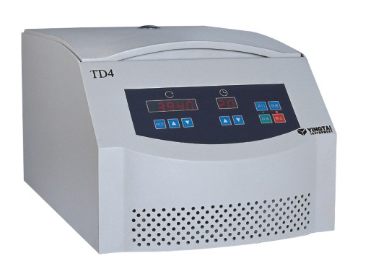

TD4低速离心机
Model: TD4Alow speed centrifuge
Brushless DC motor, free maintenance, no powder pollution, micro computer control, digital display indicates the time、speed and RCF. Electric lid lock、 over speed and imbalance protection. The centrifuge body is made of high quality steel, Safe and reliable.

仪器特点：
。采用无碳刷直流电机，微机控制，数字显示，电动门锁，超速保护，安全可靠，操作简便。
。本系列产品拥有宽带电源，电源范围：AC 110V./220V，50/60HZ

技术参数：
最高转速max speed： | 4000r/min | 最大离心力max RCF： | 1000×g
最大容量max volume： | 12×7ml | 电 源power supply： | AC 220V 50HZ 10A
定时范围timer： | 0～99min | 噪 音noise： | ≤55dBA
外型尺寸dimensions： | 483×320×265 | 净 重net weight： | 24 KG
控速精度speed accuracy： | ±50r/min

注册证号：湘长食药监械（准）字2007第1410043号

适配角转头 available fixed rotors

转子名称 | 按键 | 离心力 | 离心时间 | 用途
淋巴球清洗用转子 | 1 | 2000×g | 180s | 淋巴球分离，培养细胞分离
淋巴球清洗用转子 | 2 | 1000×g | 3s | 血小板的去除（凝血酶处理）
淋巴球清洗用转子 | 3 | 1000×g | 60s | 淋巴球的清洗
红血球清洗用转子 | 1 | 500×g | 60s | 血型判定，血球凝集反映观察
红血球清洗用转子 | 2 | 1000×g | 15s | 交叉适合性试验，抗球素试验
红血球清洗用转子 | 3 | 1000×g | 60s | 血球清洗、血清、血浆的提取

